**专题12 抛体运动**

**1、（2023·淮阴中学·高一上学期期末）**如图所示，在“研究平抛运动”实验中，横挡条卡住平抛小球，用铅笔标注小球的最高点，从而确定平抛运动的轨迹，关于此实验，下列说法正确的是（　　）

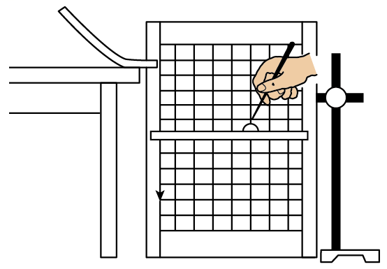

A. 坐标原点应选小球在斜槽末端点时球心的位置

B. 坐标原点应选小球在斜槽末端点时球的上端

C. 每次从斜槽上释放小球的位置不一定相同

D. 斜槽轨道必须是光滑的

**2、（2023·海安市·高一上学期期末质检）**如图所示，滑板爱好者先后两次从坡道*A*点滑出做斜抛运动，两次腾空最大高度相同，分别落在*B*、*C*两点，*A*、*B*、*C*三点在同一水平面上。则（　　）

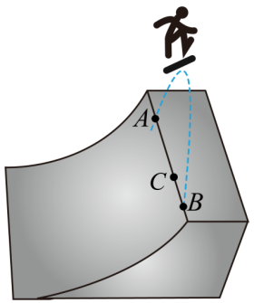

A. 两次滑出速度方向相同

B. 两次滑出速度大小相同

C. 两次到最高点时速度相同

D. 两次在空中经历时间相同

**3、（2023·盐城市一中等六校·高一上学期期末联考）**如图，某同学在空旷的地面扔飞镖，曲线为飞镖飞行的轨迹。关于飞镖在空中飞行的过程中，下列说法正确的是（　　）

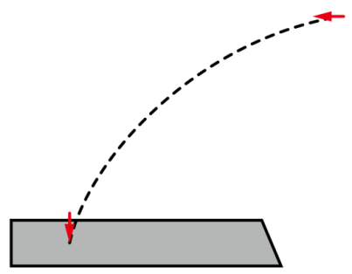

A. 飞镖速度的大小不变，速度方向时刻发生变化

B. 飞镖速度的大小不变，加速度方向时刻发生变化

C. 飞镖速度方向和加速度方向，始终在曲线每点的切线方向上

D. 飞镖的加速度方向跟它的速度方向不在同一直线上

**4、（2023·淮阴中学·高一上学期期末）**某同学练习定点投篮，篮球从同一位置出手，两次均垂直撞在竖直篮板上，其运动轨迹如图所示，不计空气阻力，下列说法正确的是（　　）

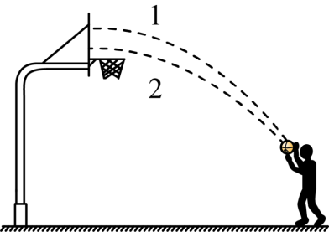

A. 第1次击中篮板时的速度小

B. 两次击中篮板时的速度相等

C. 球空中运动过程第1次速度变化快

D. 球在空中运动过程第2次速度变化快

**5、（2023·南师大附中·高一上学期期末）**如图，某人从高出水平地面的山坡上点处水平击出一个质量为的高尔夫球，高尔夫球在飞行中受到恒定的水平风力作用，最终竖直落入距击球点水平距离为的洞穴中，则（　　）

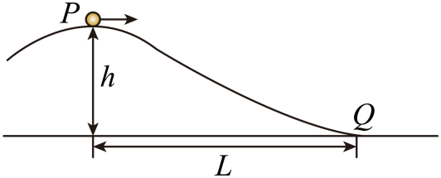

A. 高尔夫球飞行中做的是平抛运动

B. 高尔夫球飞行的时间为

C. 高尔夫球被击出时的初速度大小为

D. 高尔夫球飞行中受到的水平风力大小为

**6、（2023·江阴中学·高一上学期期末线上检测）** “套圈儿”是许多人喜爱的一种游戏。如图所示，小孩和大人直立在界外同一位置，在同一竖直线上不同高度先后水平抛出小圆环，并恰好套中前方同一物体，假设圆环的运动可视为平抛运动，则：（　　）

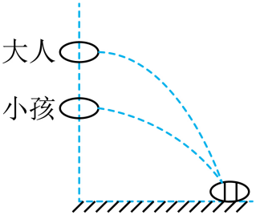

A. 小孩抛出的圆环速度大小较小 B. 两人抛出的圆环速度大小相等

C. 大人抛出的圆环运动时间较短 D. 小孩抛出的圆环运动时间较短

**7、（2023·南师大附中·高一上学期期末）**将甲、乙两物体以相同的初速度*v*0，同时竖直向上抛出并开始计时，甲物体所受空气阻力可忽略，乙物体所受空气阻力大小与物体速率成正比，下列用直线和曲线分别描述两物体运动的*v*-*t*图像，可能正确的是（ ）

A. 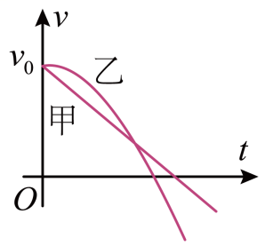 B. 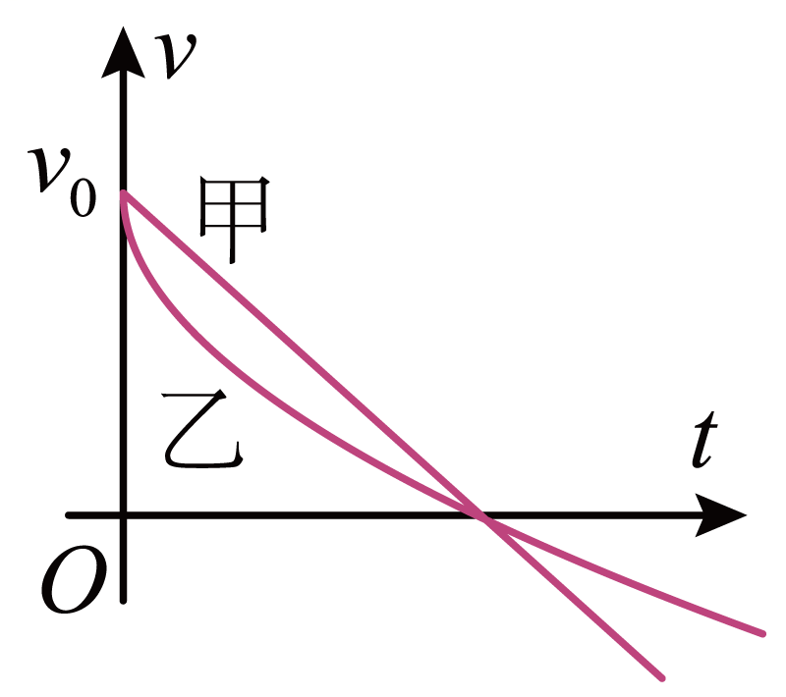

C. 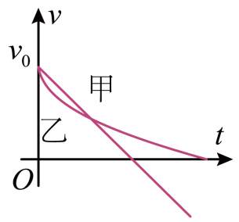 D. 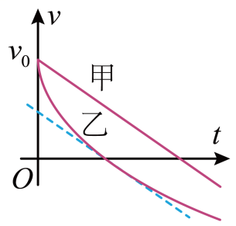

**8、（2023·苏州市·高一上学期学业质量阳光指标调研）**跳台滑雪是北京2022年冬奥会的比赛项目，图1为跳台滑雪的场地，可以简化为图2示意图，平台末端*B*点切线水平，斜面足够长，当运动员以速度*v*从*B*点水平飞出，落到斜面上*C*点，斜面倾角*为θ*，忽略空气阻力。下列说法正确的是（　　）

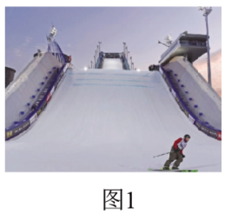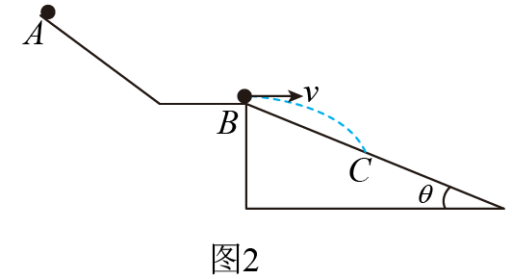

A. 人在空中运动的时间与*v*无关 B. 人在空中运动的时间与*v*成正比

C. 人落到斜面时的位移与*v*成正比 D. *v*越大，落地时瞬时速度与斜面的夹角越大

**9、（2023·无锡市·高一上学期期末教学质量调研）**如图所示，小球A、B分别从2*l*和*l*的高度水平抛出后落地，上述过程中A、B的水平位移分别为*l*和2*l*。忽略空气阻力，则（　　）

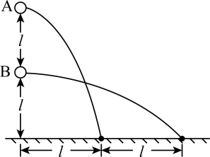

A. A的初速度是B的倍

B. A的初速度是B的倍

C. A的末速度比B的大

D. A的末速度比B的小

**10、（2023·徐州市·高一上学期期末抽测）**在“探究平抛运动的特点”实验中，下列说法正确的是（　　）

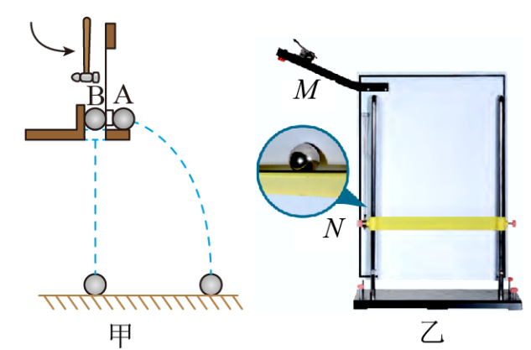

A. 图甲中，A、B两球可以选用乒乓球

B. 图甲中，两球同时落地，说明平抛运动在水平方向上是匀速直线运动

C. 图乙中，每次钢球必须从同一位置由静止释放

D. 图乙中，斜槽末端是否水平不会影响实验结论

**11、（2023·淮安市·高一上学期期末调研测试）**用频闪照相技术拍下的两小球运动的频闪照片如图所示，拍摄时，光源的频闪频率为10Hz，*a*球从*A*点水平抛出的同时，*b*球自*B*点开始下落，背景的小方格为相同的正方形。重力加速度*g*取，不计空气阻力。根据照片显示的信息，下列说法中正确的是（　　）

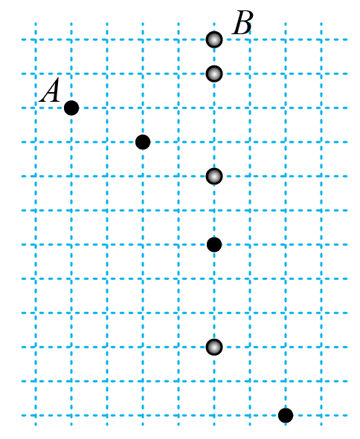

A. 不能确定*a*球是否从*A*点水平抛出

B. 不能确定*a*球沿竖直方向的运动是自由落体运动

C. 不能确定*a*球沿水平方向的运动是匀速直线运动

D. 当*a*球与*b*球运动了时它们之间的距离最小

**12、（2023·南京市·高一上学期期末学情调研测试）**如图所示，1号、2号两个小球从水平地面上的不同位置斜向上抛出，沿不同轨迹运动，最终落在地面上同一点。已知两个轨迹的最高点等高，忽略空气阻力的影响，则下列说法中正确的是（　　）

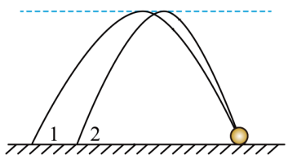

A. 1号小球在空中运动时间长

B. 2号小球在空中运动时间长

C. 1号小球落地的速率大

D. 2号小球落地的速率大

**13、（2023·南京市·高一上学期期末学情调研测试）**如图所示，在距地面高为的*A*处以水平初速度投掷飞镖，与*A*点水平距离为的水平地面上的*B*点有一个气球，选择适当时机让气球以速度匀速上升，在升空过程中恰好被飞镖击中。飞镖在飞行过程中空气阻力不计，飞镖和气球均视为质点，重力加速度为*g*。

（1）求飞镖击中气球时，飞镖竖直方向的分速度大小；

（2）求开始掷飞镖和放气球两个动作之间的时间间隔；

（3）假设飞镖击穿气球后，水平方向分速度保持不变，竖直方向分速度减小为击穿前的二分之一，求飞镖的落地点与*B*点的水平距离*x*。

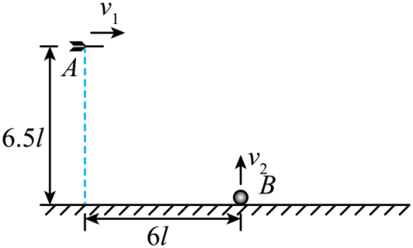

**14、（2023·淮安市·高一上学期期末调研测试）**飞镖是常见的一种娱乐活动。如图所示，靶盘竖直放置，*A*、*O*两点等高且相距，将飞镖从*A*点沿*AO*方向掷出，经落在靶心正下方的*B*点，不计空气阻力（，，*g*取）。求：

（1）飞镖从*A*点抛出时的速度大小；

（2）飞镖落点*B*与靶心*O*的距离；

（3）为了让飞镖能命中靶心*O*，现让飞镖从*A*点与水平方向角斜向右上方抛出，求抛出速度大小？

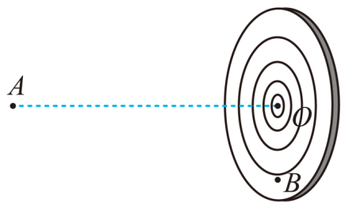

**15、（2023·连云港市·高一上学期学业质量调研）**在篮球比赛中，篮球投出时角度太大或太小，都会影响投篮的命中率。在某次投篮时，篮球以与水平面成的倾角准确落入篮筐，若投球点和篮筐正好在同一水平面上（如图所示），投球点到篮筐距离为，不考虑空气阻力，重力加速度取。求：

（1）篮球运动至最高点时速度的大小；

（2）篮球在空中运动的时间*t*；

（3）篮球运动中的最高位置相对篮筐的竖直高度。

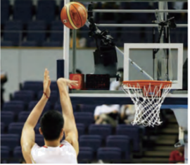

**16、（2023·镇江市·高一上学期期末）**频闪照片法可用于研究小球的平抛运动。某次研究时，小球在抛出时频闪仪恰好闪光，拍摄得到的照片如图所示，图中影像1为小球抛出时的影像，已知在拍摄影像1和影像2时小球的实际距离。频闪仪每隔0.2s闪光一次，重力加速度*g*取，忽略空气阻力，小球可视为质点。求：

（1）拍摄图中影像1和2时小球在竖直方向上距离的大小；

（2）拍摄图中影像3时小球的速度大小。

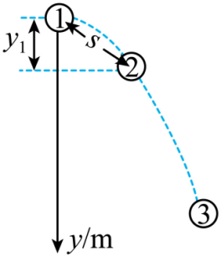

**17、（2023·徐州市·高一上学期期末抽测）**如图，一球员在篮球场三分线附近正对篮板投篮，已知球员投球点*A*距离地面2.40m，球在空中飞行轨迹的最高点*B*距地面4.85m，球落入篮筐中心*C*点时速度与水平方向呈角，篮筐高度为3.05m，三分线距*C*点的水平距离为7.25m，不计空气阻力，*g*取10。求：

（1）篮球在飞行过程中到达最高点*B*时的速度的大小；

（2）篮球在点*A*投出的速度的大小；

（3）该球员出手点*A*和三分线的水平距离*x*。

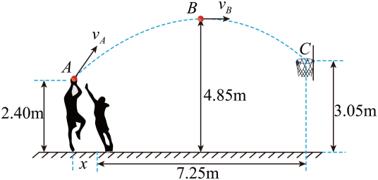

**18、（2023·无锡市·高一上学期期末教学质量调研）**如图所示，一传送带以的速度顺时针转动，有一小物块轻轻放在传送带的左端*A*点，在传送带的带动下，从传送带右端的*B*点水平抛出，最后落到地面上的*C*点，已知传送带长度，物块与传送带之间的动摩擦因数，（）求：

（1）物块在传送带上运动的时间；

（2）若物块在*C*点的速度方向与地面夹角为，求*B*点到地面的高度和*B、C*两点间的水平距离？（，）

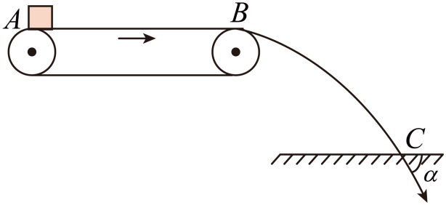

**19、（2023·苏州市·高一上学期学业质量阳光指标调研）**某公园的台阶共有50级，侧视图如图所示，已知每级台阶的水平距离*s*=m，高度*h*=m，某同学从最上面平台边缘的*A*点将小球以初速度水平抛出，空气阻力不计，重力加速度取*g*=10m/s2。

（1）要使小球直接落到地面，求初速度的范围；

（2）若=8m/s，求小球首先落到哪一级台阶上；

（3）若将小球斜向上抛出，恰好能够直接打到第50级台阶最右端，求最小初速度的大小。

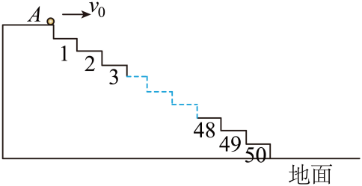

**20、（2023·南师大附中·高一上学期期末）**如图所示，小明在离水面高度=1.8m处，将一质量*m*=20g的小石片以水平初速度8m/s抛出，玩“打水漂”，小石片在水片上滑行时受到的水平阻力恒为，在水面上弹跳数次后沿水面的速度减为零后沉入水底。假设小石片每次均接触水面后跳起，跳起时竖直方向的速度与此时沿水面滑行的速度之比为常数*k*=0.75，取重力加速度，不计空气阻力，求小石片

（1）第一次与水面接触前水平方向的位移；

（2）第一次与水面接触过程中对水面作用力（可视作恒力）的竖直分力大小*Fy*；

（3）从抛出到开始下沉的时间*t*。

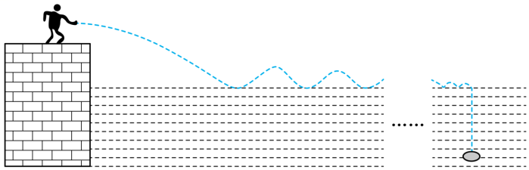

**21、（2023·盐城市一中等六校·高一上学期期末联考）** 2022年年2月14日北京冬奥会跳台滑雪男子团体比赛在国家跳台滑雪中心举行。如图所示，跳台滑雪运动员经过一段加速滑行后从*A*点水平飞出后落到斜坡上的*B*点，*AB*两点间的竖直高度，斜坡与水平面的夹角，不计空气阻力（取，，*g*取）求：

（1）跳台滑雪运动员在空中飞行的时间；

（2）跳台滑雪运动员从*A*点水平飞出时的速度大小。

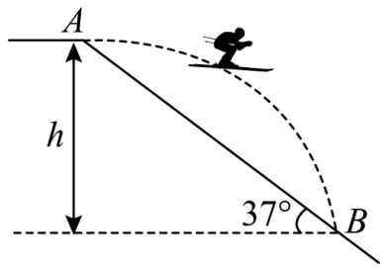

**22、（2023·江阴中学·高一上学期期末线上检测）**“智勇大冲关”最后一关有如图所示的滑道，冲关者坐上坐垫从*A*点静止开始沿倾斜直轨道*AB*滑下，斜道倾角；离*B*点很近衔接一长*L*=2m的水平传送带，*B*与*C*两点可认为平滑衔接（速度大小不变），*A*点距传送带垂直距离为*h*=2.4m，冲关者经*C*点到*D*点后水平抛出，落在水面上一点*E*。已知：传送带末端距水面高度*H*=0.8m，坐垫与*AB*斜道间动摩擦因数为*µ*1=0.5，坐垫与传送带间动摩擦因数为*µ*2=0.2。（，）*g*=10m/s2；求：

（1）冲关者到达*B*点时的速度大小；

（2）如果传送带不动，求冲关者冲过*D*点后的平抛水平射程；

（3）如果传送带沿顺时针方向转动，并且速度为3m/s，求出平抛水平射程。

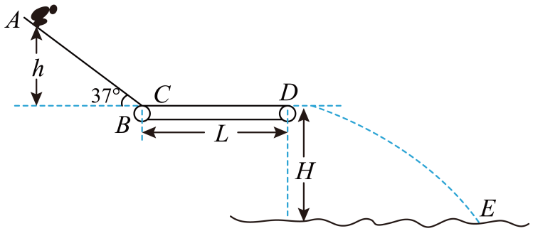

**23、（2023·南通市通州区·高一上学期期末质检）**在水平路面上骑摩托车的入，遇到一个壕沟，壕沟两侧的宽度为，高度差为，如图所示，摩托车后轮离开地面后失去动力，可以视为平抛运动，摩托车后轮落到壕沟对面才算安全，已知重力加速度，求：

（1）摩托车越过这个壕沟的时间；

（2）摩托车越过这个壕沟的最小速度。

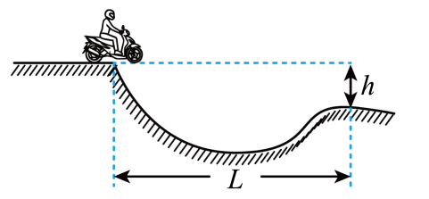

**24、（2023·如皋市·高一上学期期末质检）**充气弹跳飞人娱乐装置如图甲所示，若娱乐者被弹起后做抛体运动，其重心运动轨迹如图乙虚线所示，为轨迹的最高点。开始娱乐者所处的面可视为斜面，与水平方向夹角为。已知娱乐者从点抛起的初速度方向与垂直，点距点的竖直高度为、水平距离为，重力加速度为，忽略空气阻力。求娱乐者

（1）经过点时的速度大小；

（2）从点运动到点所用的时间。

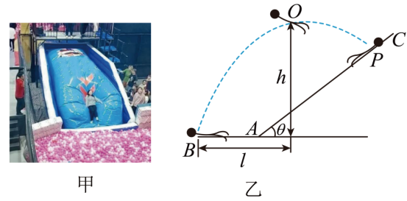

**25、（2023·海安市·高一上学期期末质检）**刀削面堪称天下一绝。如图所示，将小面圈沿锅的某条半径方向水平削出时，距锅的高度为*h*=0.45m，与锅沿的水平距离为*L*=0.45m，锅的半径也为*L*=0.45m，小面圈（看作质点）在空中的运动可视为平抛运动，取g=10m/s2

（1）若小面圈削离时的速度为3.0m/s，求小面圈落入锅中的位置；

（2）仅改变小面圈削离时的速度大小使小面圈能落入锅中，求速度范围。

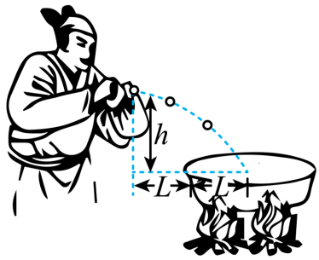

**26、（2023·靖江中学·高一上学期期末调研测试）**中国的面食文化博大精深，种类繁多，其中“刀削面”堪称天下一绝。如图所示，将小面圈沿锅的某条半径方向水平削出时，距锅的高度为*h*=0.45m，与锅沿的水平距离为*L*=0.3m，锅的半径也为*L*=0.3m，小面圈在空中的运动可视为平抛运动，重力加速度*g*取10m/s2。

（1）求小面圈从被削离到落入锅中的时间；

（2）仅改变小面圈削离时的速度大小，求落入锅中的最大速度的大小和方向。

